Düsseldorf, 5. November 2018

50 Jahre Gütegemeinschaft Kupferrohr e.V.:
Gütesicherung ab sofort für gesamtes „System Kupferrohr“

Anerkennung des RAL für Gesamtsystem inklusive Pressfittings

Am 25. Oktober 2018 feierte die Gütegemeinschaft Kupferrohr e.V. auf ihrer Mitgliederversammlung im Kempinski-Hotel Frankfurt ihr 50-jähriges Bestehen. Pünktlich zum runden Jubiläum verkündete die Gütegemeinschaft die Ausweitung der Gütesicherung auf das gesamte „System Kupferrohr“, inklusive Pressfittings. „Grundlage hierfür ist unser Beschluss, die Pressverbindungs-Technik mit aufzunehmen. Wir überführen damit die bestehenden vier Teile der Gütesicherung in ein neues Gesamtwerk „System Kupferrohr“, erläutert Gütegemeinschaft-Geschäftsführer Hilbert Wann. „Somit können wir die Qualitätssicherung für das Gesamtsystem nach erfolgreichem Abschluss des RAL-Anerkennungsverfahrens nun umsetzen.“ Mit diesem Schritt unterstreicht die Gütegemeinschaft die Bedeutung der seit fast fünf Jahrzehnten bestehenden Gütesicherung. Diese nahm nach Gründung der Gütegemeinschaft 1968 mit der Einführung der Güte- und Prüfbestimmungen im Jahr 1970 ihren Anfang. Anlässlich des Jubiläums beleuchteten Hilbert Wann und der Gütegemeinschaft-Vorstandsvorsitzende Roland Müller die wichtigsten Ereignisse des 50-jährigen Bestehens. Sie gaben zudem eine Prognose über die Entwicklungen des Marktes und der gesetzlichen Rahmenbedingungen in den kommenden Jahren ab. Mit Grußworten gratulierten abschließend Michael Sander, Geschäftsführer des Deutschen Kupferinstituts e.V. (DKI), Dr. Andreas Kinzel, erster Vorsitzender des Verbandes der Materialprüfungsanstalten e.V. (VMPA) und Dr. Andreas Osadnik von RAL Deutsches Institut für Gütesicherung und Kennzeichnung e.V.

Mit der im September 2018 erfolgten Beurkundung der Kollektivmarke „RAL-Gütesicherung System Kupferrohr“ wurde das Anerkennungsverfahren durch das RAL-Institut erfolgreich abgeschlossen. Damit ist laut Gütegemeinschaft-Geschäftsführer Wann der Weg frei für die Gütesicherung für das Gesamtsystem Kupferrohr. Waren bisher nur das Kupferrohr, Lötfittings sowie Hart- und Weichlote gütegesichert, könne mit der Einbeziehung von Pressfittings nun die Qualitätssicherung für das komplette System mit allen Komponenten erfolgen. Der nächsten Schritte seien nun der Start der Gütesicherung „System Kupferrohr“ mit Pressfittings sowie die Umsetzung der Gütesicherung durch bestehende und neue Gütezeichenbenutzer.

In einer Retrospektive verdeutlichte Hilbert Wann die Entwicklung und Bedeutung der Gütegemeinschaft Kupferrohr e.V. für die Industrie, das Handwerk – und nicht zuletzt für die Bauherren, die seit 50 Jahren von den gütegesicherten Kupfer-Installationen profitieren. Trotz der Zunahme der eingesetzten Materialien konnten sich die Kupferrohr-Installationen laut Wann über die Jahrzehnte behaupten und weisen heute einen stabilen Marktanteil von ca. 40 Prozent im Sanitär- und Heizungsbereich auf, im Gasbereich liegt der Anteil deutlich höher. Während Hart- und Weichlöten vor Jahrzehnten noch „das Maß aller Dinge“ in der Verbindungstechnik waren, würde heute überwiegend gepresst. „Dies spiegelt sich auch in der Zusammensetzung der Mitglieder der Gütegemeinschaft wider“, so Wann. Der Gütegemeinschaft-Geschäftsführer wies auch auf die internationale Bedeutung der Gütesicherung hin – mit einer signifikanten Zunahme von Gütezeichenbenutzern aus dem Ausland ab Ende der 1970-er Jahre (u.a. USA, Kanada, Großbritannien, Frankreich). Nach einem historischen Höchststand im Jahre 2000 nahm die Anzahl der Gütezeichenbenutzer dann etwas ab und ist seit mehreren Jahren stabil auf hohem Niveau – analog zum Nachfrage-Index für Kupfer-Installationsrohre in Europa.

Gegründet wurde die Gütegemeinschaft am 17. Juli 1968 in den Räumen des Deutschen Kupferinstituts e.V. mit damaligem Sitz in Berlin-Charlottenburg. Zu den Gründungsmitgliedern gehörten die Wieland-Werke AG, die Kabel- und Metallwerke Gutehoffnungshütte AG, R. & G. Schmöle, Degussa sowie die Vereinigten Deutschen Metallwerke AG. Mit dem Umzug im Sommer 2018 in die Heinrichstraße 28 in Düsseldorf teilen sich die Gütegemeinschaft und das DKI erstmals seit der Gütegemeinschaft-Gründung wieder gemeinsame Räumlichkeiten. „Dies betont unsere dauerhaft gute Zusammenarbeit“, so DKI-Geschäftsführer Michael Sander in seiner Ansprache zum runden Jubiläum der Gütegemeinschaft.

Infokasten: Neuwahlen Gütegemeinschaft-Vorstand

Anlässlich der Mitgliederversammlung 2018 wurde der Vorstand der Gütegemeinschaft Kupferrohr e.V. neu gewählt:
- Roland Müller, Wieland-Werke AG, Vorstandsvorsitzender (im Amt bestätigt)
- Martin Gerlach, KME Germany GmbH & Co. KG, stellvertretender Vorstandsvorsitzender (neu gewählt)
- Christian Moses, MKM Mansfelder Kupfer und Messing GmbH (neu gewählt)
- Frank Zielke, IBP GmbH (im Amt bestätigt).

Weitere Informationen: | Pressearbeit:
Gütegemeinschaft Kupferrohr e.V.  Hilbert Wann, Geschäftsführer  Heinrichstraße 24 - 40239 Düsseldorf  Telefon: +49 211 941 908 37  hilbert.wann@guete-kupferrohr.de  www.guete-kupferrohr.de | Press’n’Relations GmbH Niederlassung Berlin  Bruno Lukas  Boyenstraße 41 – 10115 Berlin  Telefon: +49 30 577 00-325  blu@press-n-relations.de  www.press-n-relations.de

Bildmaterial (Bildquelle: Bruno Lukas, Press’n’Relations GmbH)
Die Jubiläumsveranstaltung der Gütegemeinschaft fand im Kempinski-Hotel Frankfurt statt.
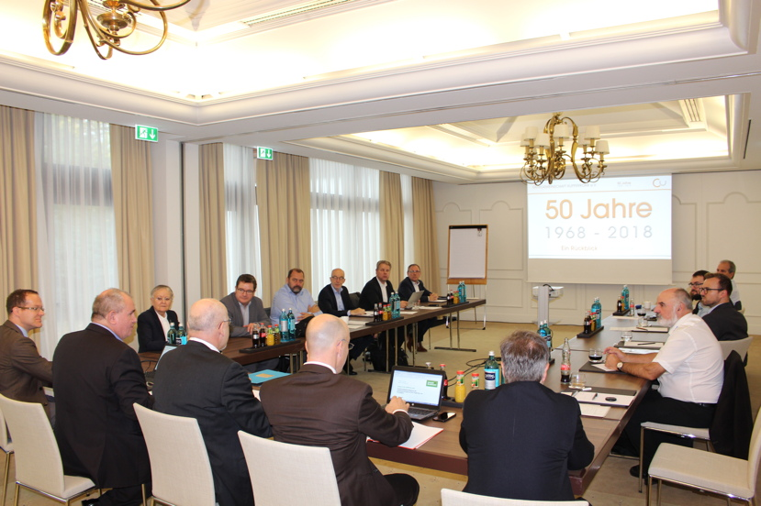

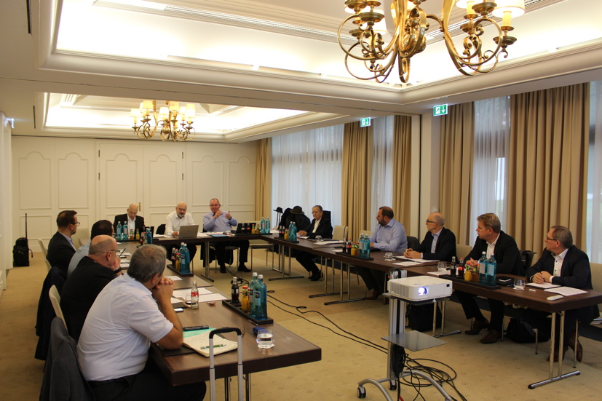

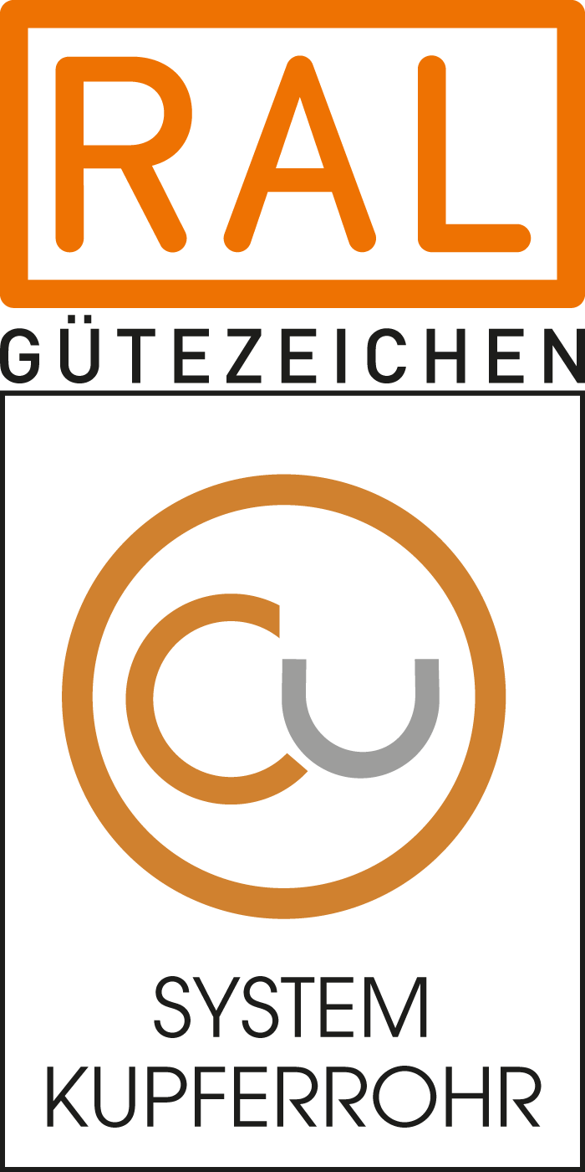
Das neue RAL Gütezeichen: Mit der im September 2018 erfolgten Beurkundung der Kollektivmarke „RAL-Gütesicherung System Kupferrohr“ wurde das Anerkennungsverfahren durch das RAL-Institut erfolgreich abgeschlossen
(Bildquelle: RAL / Gütegemeinschaft Kupferrohr e.V.)

